ВСЕРОССИЙСКАЯ ОЛИМПИАДА ШКОЛЬНИКОВ ПО ОБЩЕСТВОЗНАНИЮ
Школьный этап. 2016-2017 гг.
9 класс
Время выполнения работы – 1 час 20 минут

Фамилия, имя, отчество __________________________________________________
1. По какому принципу созданы ряды? Что является лишним? (6 баллов)
а) право, этикет, мораль, традиции, знаки дорожного движения, сетикет, обычай.
Ответ:_______________________________________________________________________________________________________________________________________________________________________
б) прокуратура, суд, Федеральная служба безопасности, Интерпол, таможня, милиция.
Ответ:_______________________________________________________________________________________________________________________________________________________________________
2. Ответьте «да» или «нет». (5 баллов)
а) Человек по своей природе существо биосоциальное.
б) Под общением понимают только обмен информацией.
в) Каждый человек индивидуален.
г) В РФ полный объём прав и свобод гражданин получает с 14 лет.
д) Каждый человек рождается личностью.
Ответ: ________________________________
3. Выберите несколько верных ответов в каждом задании и занесите свой ответ в таблицу. (8 баллов)

3.1. Какие из перечисленных обязанностей являются обязанностями гражданина России?
а) соблюдать законы
б) защищать Отечество
в) платить налоги
г) сохранять природу
д) состоять в рядах какой-либо политической партии
е) получить два высших образования.

3.2. Какие из перечисленных ниже ситуаций относятся к деловым межличностным отношениям.
а) знакомство с соседом по квартире
б) представление нового сотрудника коллегам
в) назначение встречи по телефону подчинённому
г) беседа по телефону с приятелем
д) совместное выполнение трудовых обязанностей.

3.3. Что из перечисленного является примером предпринимательской деятельности?
а) покупка телевизора в магазине
б) покупка и продажа акций на фондовой бирже
в) коллекционирование марок и значков
г) ремонт автомобиля перед поездкой на отдых
д) выращивание овощей на приусадебном участке и их реализация
е) посредничество при найме жилья.
3.4. Найдите в приведённом ниже списке примеры, иллюстрирующие применение неформальных позитивных санкций.
а) К. присвоили звание « Заслуженный учитель РФ»
б) друзья похвалили С. За подготовленный праздник
в) В. получил на заводе премию за своё изобретение
г) выступление учеников 8 класса на школьном вечере вызвало аплодисменты
д) заметка в стенгазете получила одобрение коллег
е) Л. получил степень доктора физико-математических наук.

3.1 | 3.2 | 3.3 | 3.4

4. Перед вами иллюстрации, отражающие основные права и свободы человека и гражданина РФ. Исходя из смысла и содержания, разделите их на несколько групп. Запишите названия групп в первой колонке таблицы, а входящие в каждую группу права занесите во вторую колонку таблицы, указывая в скобках порядковый номер изображения, обозначающего данное право. (12 баллов)

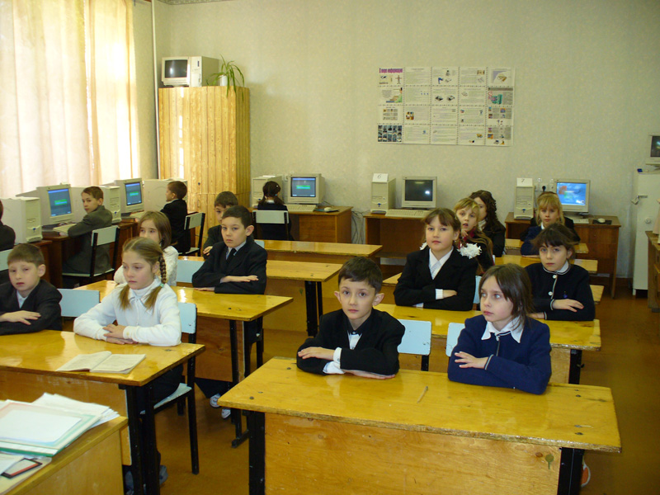  1 | 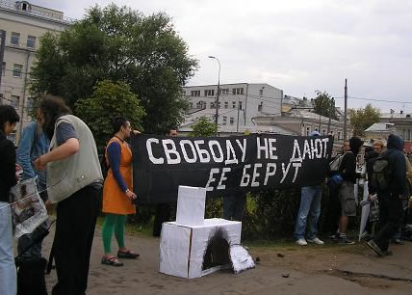  2 |   3
  4 | 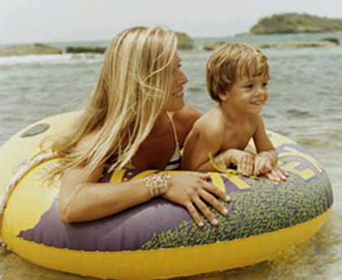  5 | 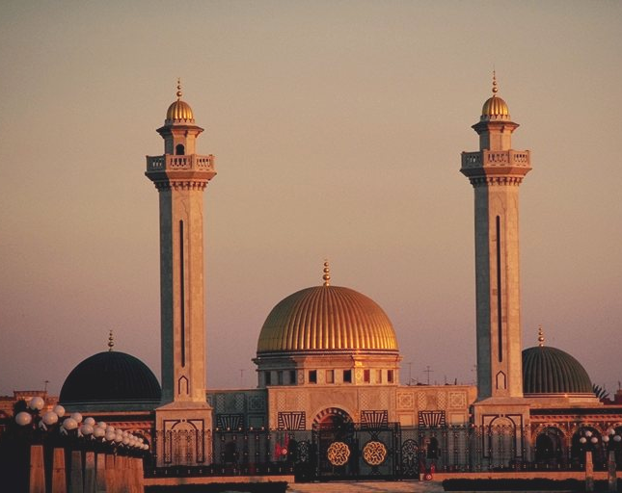  6
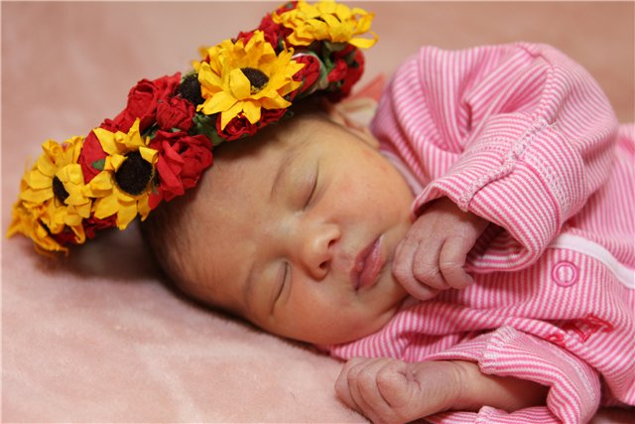  7 | 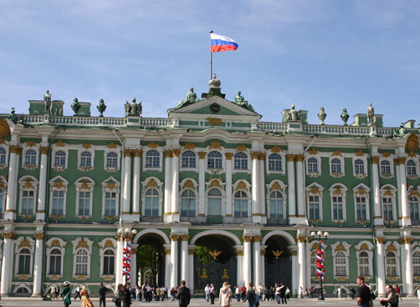  8 | 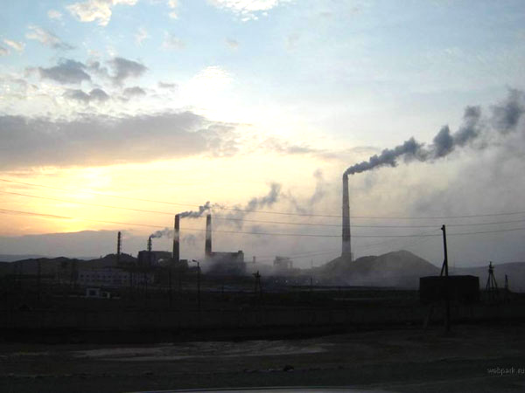  9

Основные группы прав и свобод | Права и свободы
_______________________________________  _______________________________________ | _____________________________________________  _____________________________________________  _____________________________________________
_______________________________________  _______________________________________ | _____________________________________________  _____________________________________________  _____________________________________________
_______________________________________  _______________________________________ | _____________________________________________  _____________________________________________  _____________________________________________
_______________________________________  _______________________________________ | _____________________________________________  _____________________________________________  _____________________________________________
5. Замените выделенный курсивом фрагмент обществоведческим термином. Ответ впишите в таблицу. (10 баллов)
5.1. В дошкольном возрасте, когда наступает период самоутверждения через преодоление отдельных культурных стереотипов, ребенок обнаруживает и раскрывает много возможностей для деятельности, порождающей нечто качественно новое, никогда ранее не существовавшее.
5.2. С завершением второй мировой войны, приняв на себя роль гегемона западного «свободного мира», США отказались от экономической политики государства, направленной на защиту от иностранной конкуренции, и обязались способствовать развитию свободной международной торговли.
5.3. Взаимное непонимание, «разговор двух глухих» - одна из важнейших причин постоянных активных столкновений противоположных интересов, взглядов, стремлений и общей неудовлетворенности семейной жизни.
5.4. Люди с заниженным восприятием самих себя, своих возможностей, качеств и места среди других людей «застревают» на любой, даже незначительной, критике и пропускают мимо ушей позитивные мнения о себе.
5.5. Человек, чтобы быть человеком, должен заниматься самовоспитанием и стараться оценивать свои поступки с точки зрения норм, регулирующих поведение людей с позиций добра и зла, справедливости и несправедливости.

5.1. |  | 5.4.
5.2. |  | 5.5.
5.3.

6. Решите правовую задачу. (16 баллов)
16-летний Н. и 20-летний Г., причисляющие себя к организации скинхэдов, совершили нападение на иностранного студента Р. В результате гражданин ЮАР скончался от причиненных ему побоев. Назовите основные элементы состава данного преступления и приведите пример из текста задачи к каждому названному элементу.

Ответ:______________________________________________________________________________________________________________________________________________________________________________________________________________________________________________________________________
7. Рассмотрите диаграмму «Статьи доходов в бюджете страны N.» (5 баллов)
Оцените правильность выводов, сделанных на основании данных диаграммы (напишите в соответствующей графе «ДА», если вывод правилен, и «НЕТ», если вывод неверен).

 | Выводы | ДА/НЕТ
1. | в 90-е годы XX в. в бюджете страны N. наименьшую долю составляли налоговые доходы
2. | - в стране N. во второй половине XX в. наибольшую долю составляли доходы от внешнеэкономической деятельности
3. | - бюджет страны N. в 50-е гг. XX в. в основном пополнялся за счет доходов от продажи государственного имущества
4. | - в 50-е годы XX в. налоговые доходы составляли большую часть бюджета страны N.
5. | Сумма доходов государства N во второй половине ХХ века выросла

8. Составьте из предложенных слов определения известных вам терминов. Слова можно изменять по падежам, добавлять предлоги. На основе полученного определения узнайте термин и назовите его. (20 баллов)

8.1. Только, форма, основное, человек, содержание, взаимодействие, преобразование, люди, присущая, окружающий мир, основное, является, мир, интересы. __________________________________________
__________________________________________________________________________________________________________________________________________________________________________________

8.2. Единое, усиление, люди, процесс, народы, человечество, связи, становления, государства,
взаимозависимости. _______________________________________________________________________
__________________________________________________________________________________________________________________________________________________________________________________

8.3. Государство, законы, обладающий, сила, отношение, высшая, закон, юридическая, все остальные. _______________________________________________________________________________
__________________________________________________________________________________________________________________________________________________________________________________

8.4. Предыдущие, культура, знание, накопленные, человеческое, ценности, поколения, процесс,
общество, приобщение, мир. ________________________________________________________________
__________________________________________________________________________________________________________________________________________________________________________________

9. Решите логическую задачу. (8 баллов)
Джонс, Смит и Браун подозреваются в преступлении. Виновен только один из них. Джонс сказал: «Это преступление совершил я». Смит сказал: «Это сделал Браун». Браун сказал: «Я не виновен». Только один из них солгал. Определите, кто на самом деле виновен. Обоснуйте свой ответ.

10. Решите обществоведческий кроссворд. Дайте определение понятия, получившегося в выделенной вертикальной строке. (10 баллов)
1. Познавательная деятельность человека, результатом которой является мысль, понятие, идея.
¹
²
³
⁴
⁵
⁶
⁷
⁸

2. Любой вид деятельности, приносящий доход или иные личные выгоды.

3. Вооружение народа для защиты от врагов.

4. Система взглядов, признающих высшей ценностью человека, его право на свободу, счастье, развитие и проявление своих способностей.
5. Наука, изучающая способы распределения обществом ограниченных ресурсов для наиболее полного удовлетворения потребностей людей.

6. Индивидуально-психологические особенности личности, условия успешного выполнения определенной деятельности.

7. Нужда человека в чем-либо, что необходимо для его существования.

8. Внутренний контролер мыслей и поведения человека.
Максимальный балл за работу – 100

